Помогли найти потерявшегося ребенка

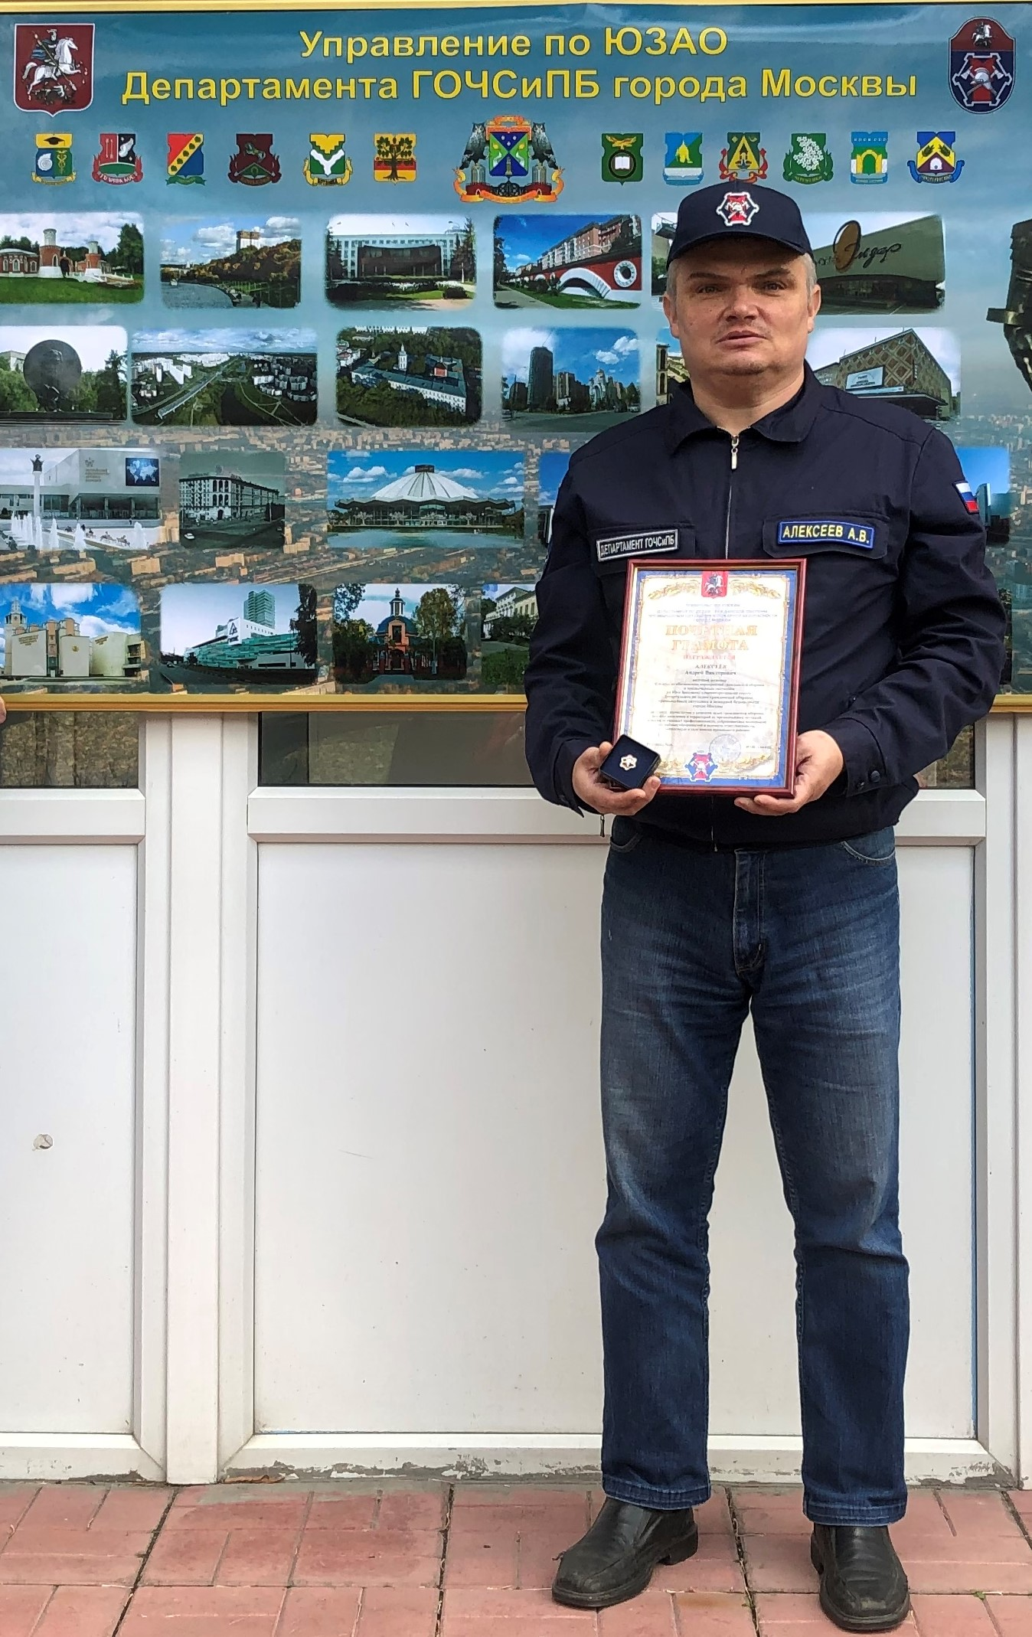

Сотрудника Управления Департамента ГОЧСиПБ по ЮЗАО наградили почетной грамотой за добросовестное выполнение служебных обязанностей.

Во время дежурства в составе оперативной группы, сотруднику Управления Департамента ГОЧСиПБ по ЮЗАО Андрею Алексееву поступил сигнал от помощника старшего оперативного дежурного по Департаменту ГОЧСиПБ о пропаже ребенка. Дежурный сообщил, что на Андреевской набережной пропала четырехлетняя девочка, привел приметы одежды и сказал, что она была на детском самокате в виде единорога. Полиция также выдвинулась на место происшествия.

Для экономии времени Алексеев выдвинулся в сторону Андреевской набережной на электрическом моноколесе. Уже спустя несколько минут после получения сигнала он начал вести поиск пропавшей девочки по приметам в направлении от «Метромоста» к центру города. Обследовал велодорожку (верхний путь) и причал (нижний пешеходный путь). Через несколько минут девочка была обнаружена в районе знака «Купаться запрещено» №8, на границе Андреевской набережной в сторону центра (в направлении водозабора ТЭЦ-20) в непосредственной близости от поста охранника. В тоже время мама ребенка со своей подругой и сыном также вели поиски девочки и оповестили об этом охрану парка. Охранник сразу позвонил маме и сказал, что девочку нашли. Алексеев дождался маму девочки и передал ей ребенка возле поста охраны. Родители поблагодарили сотрудника Управления и убыли домой.

«Уважаемые родители! Во избежание несчастных случаев и неприятных ситуаций не оставляйте ваших детей без присмотра! По возможности, как можно чаще напоминайте им о правилах безопасного поведения во время отдыха и в быту, особенно если вы находитесь вблизи водоемов, в лесных массивах и транспорте. Впереди неделя нерабочих дней и каникулы, постарайтесь больше времени уделять детям, чаще бывайте на свежем воздухе в парках и не забывайте о безопасности!», - сказал ведущий инженер Службы ГО и ЧС по ЮЗАО Андрей Алексеев.

